

# *Projet de développement Web*

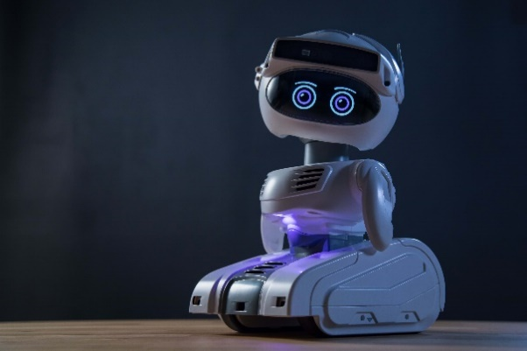 **Robot-Gears**

**Réalisée par :**

AJMAL MEHDI

AIT KHOUYA OUSSAMA

ElOUICHOUANI HAMZA

ZARRIT MOUSTAPHA

**Encadré par :**

Prof Mahmoud El Hamlaoui

**Année universitaire : 2023/2024**

**SOMMAIRE**

1. Introduction ........................................3

1.1 Contexte…………………..………..3

1.2 Objectifs ...........................................3

1.3 Technologies utiliser ……………....4

2. Expérience Utilisateur …....................5

3. Les objets SMART..............................6

4. Product Backlog…..............................8

5. Sprint...................................................11

5.1. Liste des sprints................................11

5.2. Backlog des sprints..........................12

5.3. Bilan des sprints...............................13

6. Améliorations Futures ........................18

7. Conclusion ....………..........................19

8. Lien Github..........................................22

**I - Introduction**

1. **Contexte :**

Raison d'être du projet réside dans la réponse à un intérêt croissant pour la robotique et la nécessité de créer une plateforme en ligne dédiée à partager des informations sur les robots. Avec l'évolution rapide de la technologie robotique et l'engouement croissant du public pour ces avancées, il devient impératif de disposer d'un espace centralisé permettant aux passionnés, aux amateurs et aux professionnels de la robotique de partager, explorer et contribuer aux connaissances sur ces technologies émergentes. Le projet vise à combler ce besoin en fournissant une plateforme conviviale où les utilisateurs peuvent découvrir, comparer et contribuer à une base de données diversifiée de robots, favorisant ainsi la diffusion de l'information et l'interaction au sein de la communauté robotique.

1. **Objectives:**

**Présentation des Robots :** Offrir une plateforme pour explorer et découvrir des robots avec des détails complets.

Ajout de Nouveaux Robots : Permettre aux utilisateurs de contribuer en ajoutant de nouveaux robots via un formulaire interactif.

**Exposition Automatique** **:** Mettre en place un mécanisme automatique exposant les nouveaux robots sur la page principale du site.

**Recherche et Filtres :** Intégrer des fonctionnalités de recherche et de filtres pour une navigation efficace.

**Interaction Communautaire :** Faciliter l'interaction avec des commentaires, évaluations et partages.

**Sécurité des Données :** Assurer la sécurité des informations des utilisateurs.

**Expérience Utilisateur Intuitive :** Concevoir une interface conviviale pour une expérience utilisateur optimale.

**3** -**Technologies** **utiliser**

**Java Platform, Enterprise Edition (JEE) :** Utilisé comme fondement pour le développement du backend, garantissant une gestion efficace des composants distribués.

**Base de Données :** MySQL a été choisi comme système de gestion de base de données relationnelle pour stocker et récupérer les informations sur les robots.

**Framework Spring :** Intégré pour simplifier et accélérer le développement, en particulier pour la gestion de la logique métier et l'injection de dépendances.

**HTML, CSS, JavaScript :** Utilisés pour la création de l'interface utilisateur et l'amélioration de l'expérience visuelle.

**Spring Boot** **:** Facilitant le déploiement de l'application et la gestion des dépendances.

**Git :** Adopté pour le contrôle de version, facilitant la collaboration et la gestion des changements.

**II. Expérience Utilisateur**

**Navigation sur le site :** À la première partie de la page, vous trouverez une introduction chaleureuse à notre application et une image captivante. En dessous, découvrez les différentes catégories de robots. Chaque catégorie est représentée par une image. Cliquez sur le bouton dessous pour accéder à une page "Détails" pour en savoir plus sur chaque robot. 3. Pages de Détails des Robots : Les pages de détails vous fournissent des informations approfondies sur chaque robot, y compris ses composants, caractéristiques techniques, et une description détaillée. Cliquez simplement sur les boutons et les liens pour naviguer facilement à travers notre application et découvrir le passionnant monde des robots !

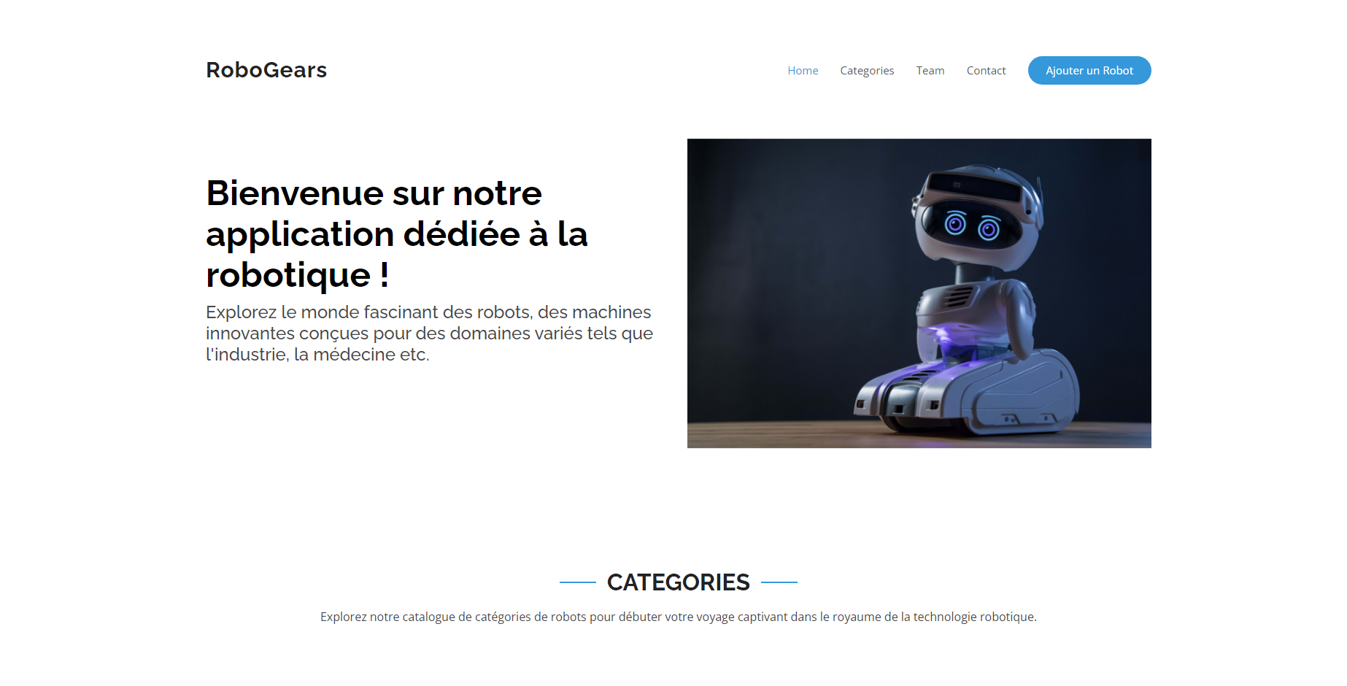

**Instructions pour ajouter un robot:** Sur cette page, vous trouverez un formulaire convivial à remplir avec les informations de votre robot.

Remplissez les champs obligatoires tels que le nom du robot, la catégorie à laquelle il appartient, ainsi que d'autres détails pertinents.

Vous pouvez également télécharger une image représentative de votre robot pour une meilleure visualisation.

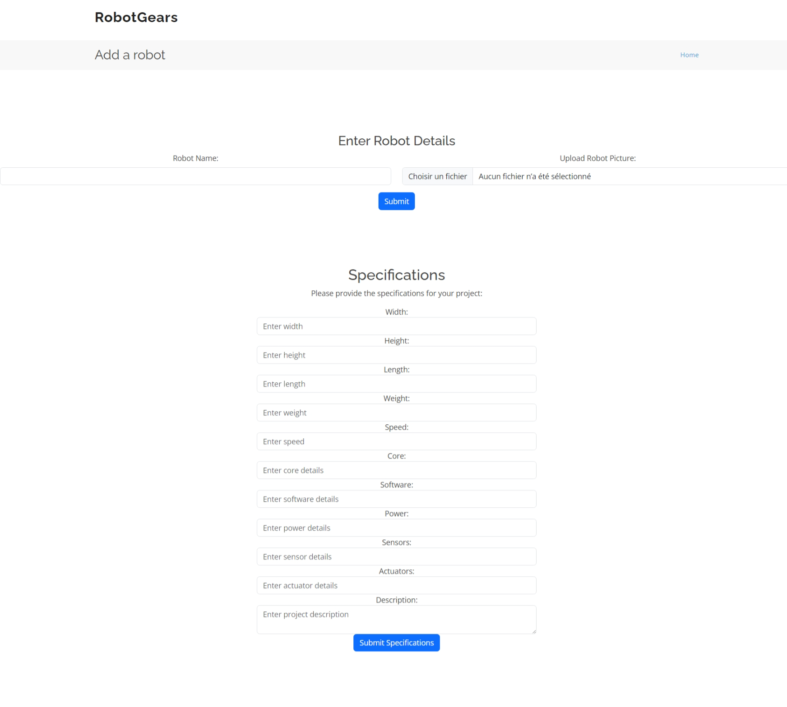

**III. Les objectifs SMART**

**Spécifique :** Créer une application web intuitive et conviviale qui répond aux besoins des passionnés de robotique, des ingénieurs, des chercheurs et du grand public. permettant aux utilisateurs d'ajouter, de modifier ou de supprimer des robots, des catégories et des informations connexes.

**Mesurable :** Avoir une base de données comprenant au moins 5 exemples de robots existants, et Mettre en place une fonctionnalité permettant aux utilisateurs d'ajouter de nouveaux robots.

**Atteignable :** Utiliser les technologies Java EE, Eclipse, et une base de données pour développer une plateforme robuste.

**Réaliste :** Prendre en compte les ressources disponibles, y compris le temps et les compétences techniques.

Assurer que les fonctionnalités à développer sont réalisables dans le cadre du projet.

**Temporellement défini :** Lancer la version initiale de la plateforme d’ici a 8 semaines.

**IV. Product backlog**

|  |  |  |  |
| --- | --- | --- | --- |
| **ID user stroy** | **Nom** | **Description user story** | **Priorité et métier** |
| 01 | Configuration initiale du projet | Mettre en place la structure de base du projet Front-end, y compris la configuration initiale des outils, des dépendances et de l'environnement de développement | 1 |
| 02 | Conception de l'interface utilisateur | Créer des maquettes d'interface utilisateur pour définir la conception visuelle et l'expérience utilisateur (UX) de l'application | 1 |
| 03 | Page d'accueil | Implémenter la page d'accueil qui affiche une liste de robots populaires et intègre une page qui permet l’ajout d’un robot. | 2 |
| 04 | Affichage détaillé d'un robot | Aucune ouverture n’est autorisée avant le vidage de la poubelle | 2 |
| 05 | Ajout d'un Robot | Mettre en place une page pour afficher en détail les informations d'un robot spécifique, y compris des images, des spécifications techniques, et d'autres détails pertinents. | 3 |
| 06 | Intégration responsive | Assurer que l'interface utilisateur est adaptée à différents types de périphériques, en utilisant des techniques de conception responsive | 4 |
| 07 | Modélisation de la base de données | Concevoir la structure de la base de données pour stocker les informations sur les robots, définir les tables et les relations nécessaires. | 3 |
| 08 | Intégration avec la base de données | Établir une connexion entre le Back-end et la base de données, et mettre en place les opérations CRUD (Create, Read, Update, Delete) pour les robots.. | 4 |
| 09 | Gestion des erreurs et des exceptions | Mettre en place une gestion robuste des erreurs et des exceptions pour assurer la stabilité et la fiabilité de l'application. | 6 |
| 10 | Tests unitaires et intégration | Écrire des tests unitaires pour chaque composant du Back-end et effectuer des tests d'intégration pour garantir le bon fonctionnement de l'ensemble | 5 |
| 11 | Optimisation des performances | Identifier et résoudre les problèmes de performances potentiels du Back-end pour assurer une expérience utilisateur fluide | 5 |

Pour organiser notre travail que sera base par la méthodologie **SCRUM** : On va utiliser la plateforme **Jira Software** : On a commencé par créer le serveur dans Jira Software



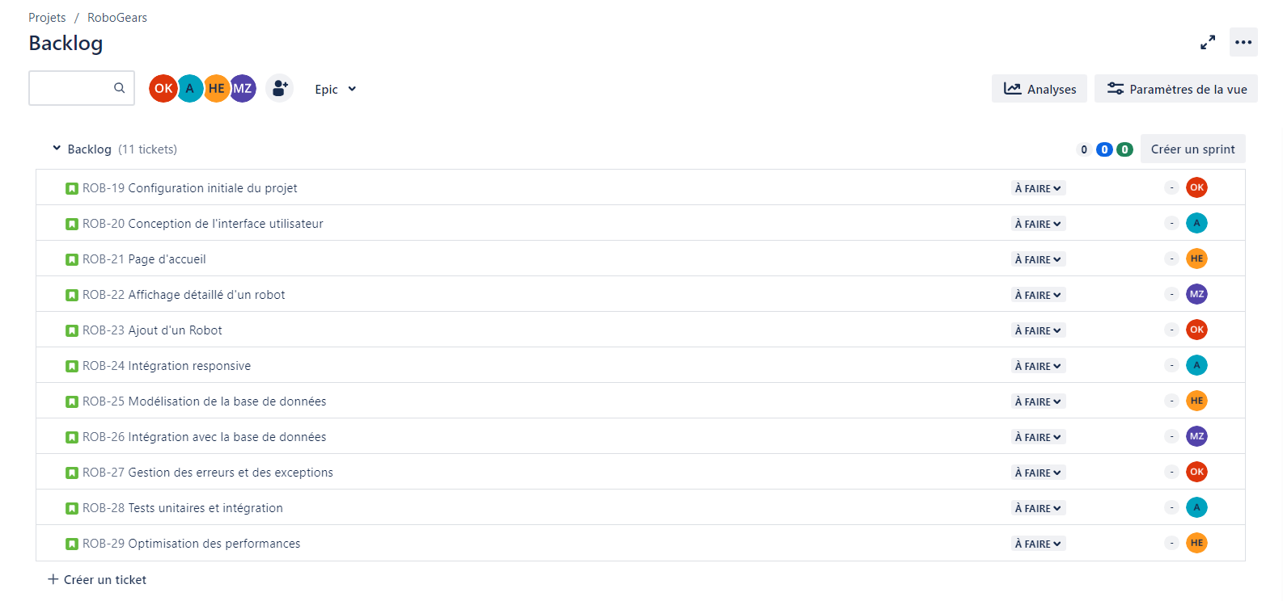On obtient donc les résultats suivants :

**V. Sprint**

|  |  |  |  |  |
| --- | --- | --- | --- | --- |
| **Sprint** | **But** | **Date de début** | **Date de fin** | **Nombre de jours** |
| 01 | Configuration Initiale | 1 Novembre | 8 Novembre | 7 jours |
| 02 | Page d'accueil | 8 Novembre | 15 Novembre | 7 jours |
| 03 | Filtrage et tri des robots | 13 Novembre | 20 Novembre | 7 jours |
| 04 | Modélisation de la base de données | 15 Novembre | 22 Novembre | 7 jours |
| 05 | Gestion des erreurs et des exceptions | 18 Novembre | 25 Novembre | 7 jours |

**5.1 Liste des sprints :**

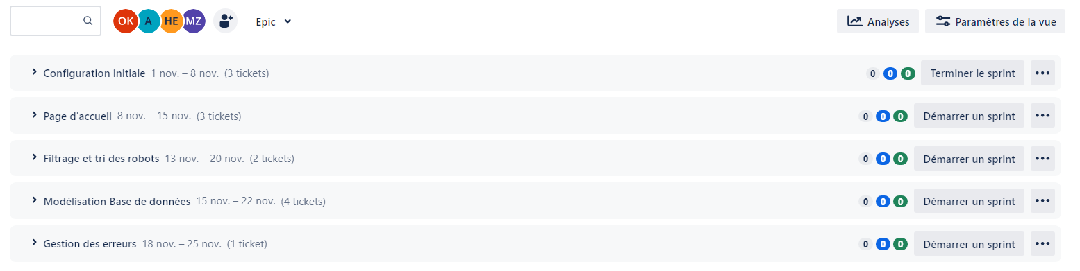

**5.2 Backlog des sprint :**

**A-backlog de sprint 1 :**

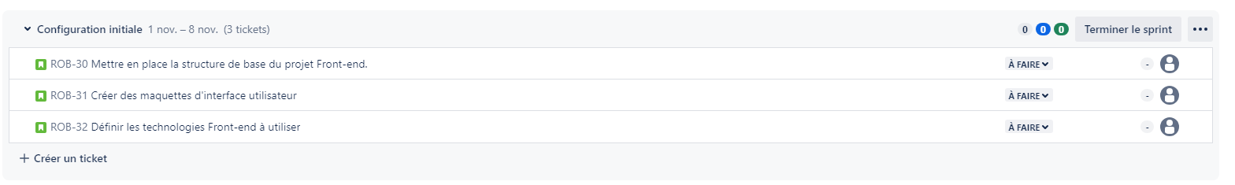

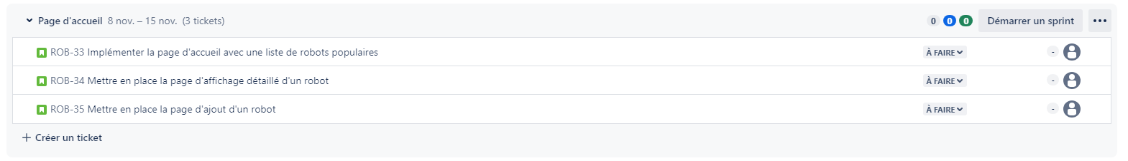**B-backlog de sprint 2 :**

**C-backlog de sprint 3 :**

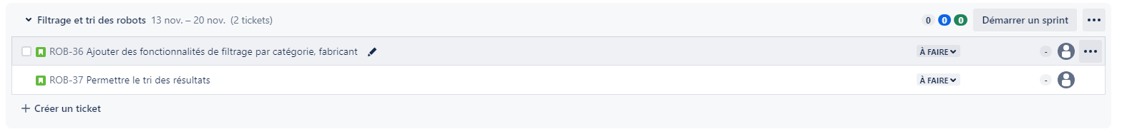

**D-backlog de sprint 4 :**

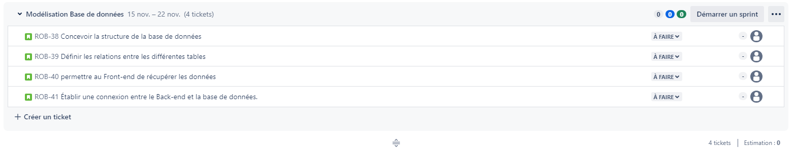

**E-backlog de sprint 5 :**



**5.3 Bilan des sprint :**

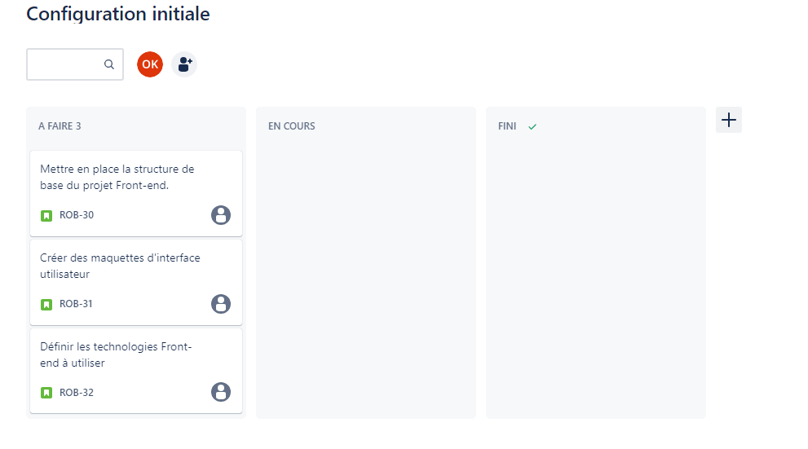**Sprint 1 :**

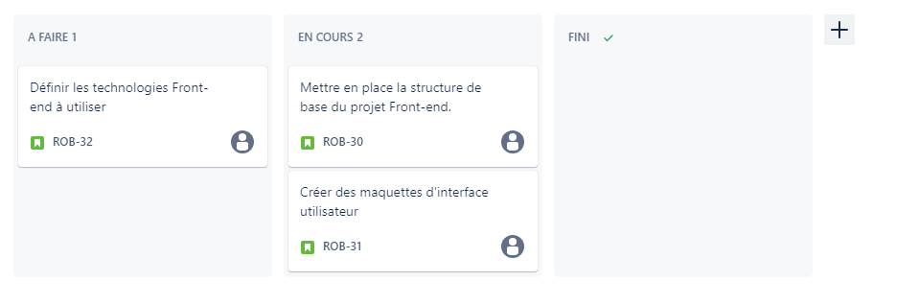

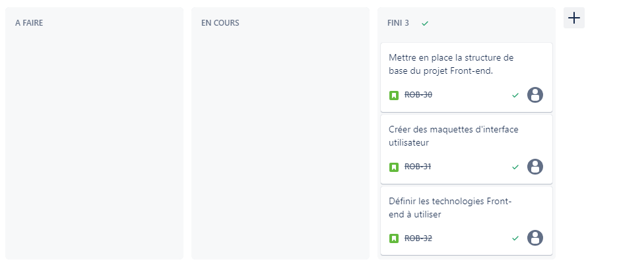

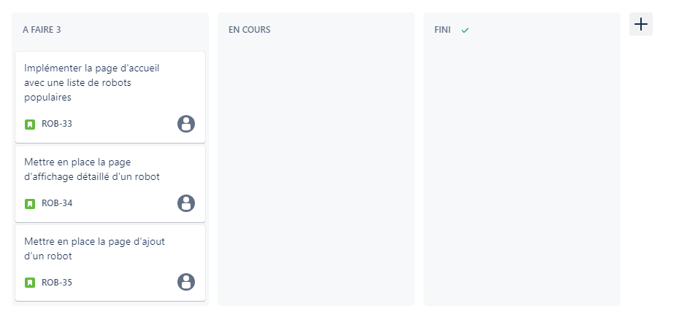**Sprint 2 :**

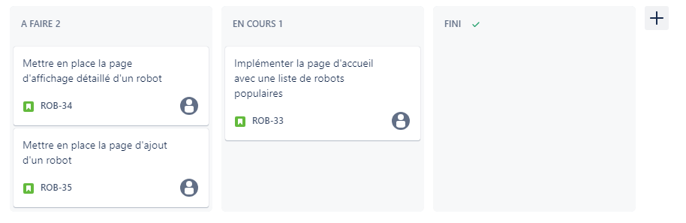

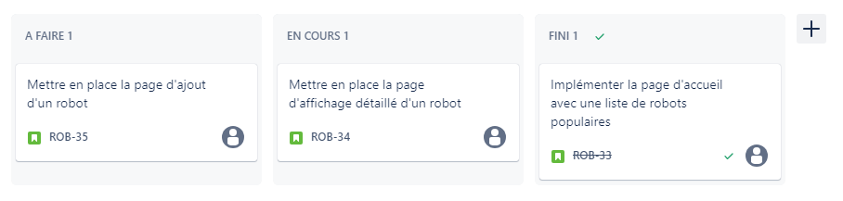

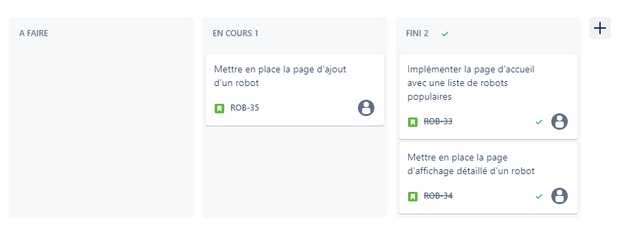

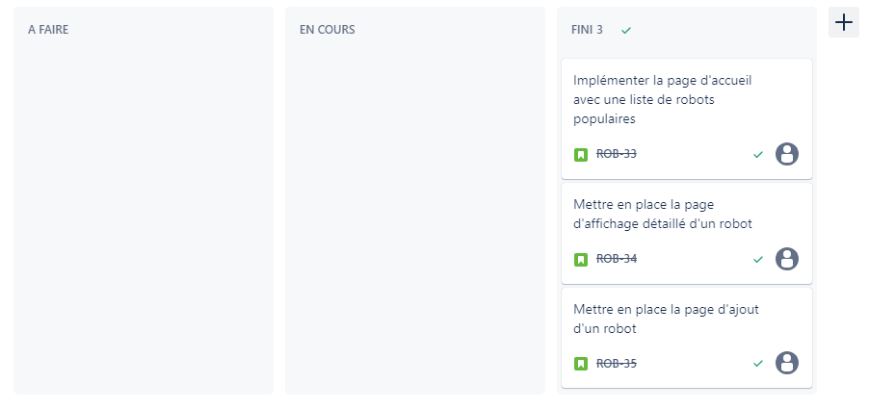

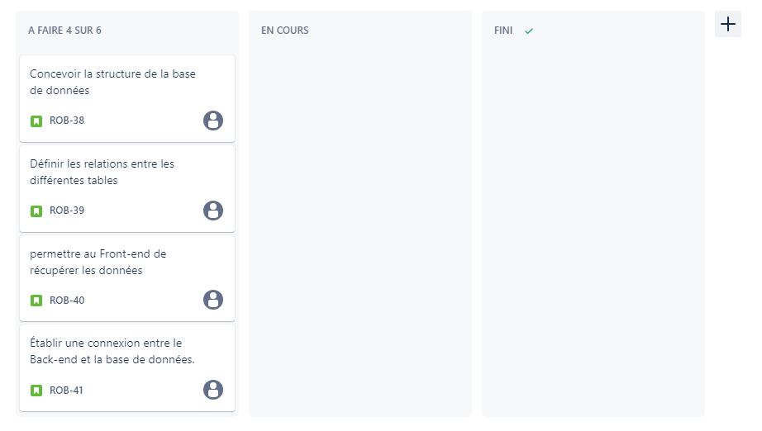**Sprint 3,4 :**

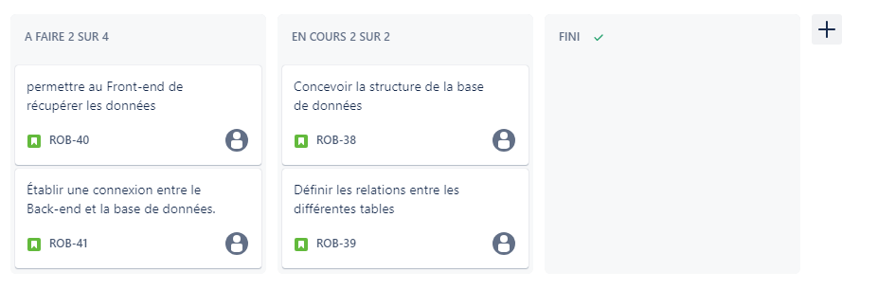



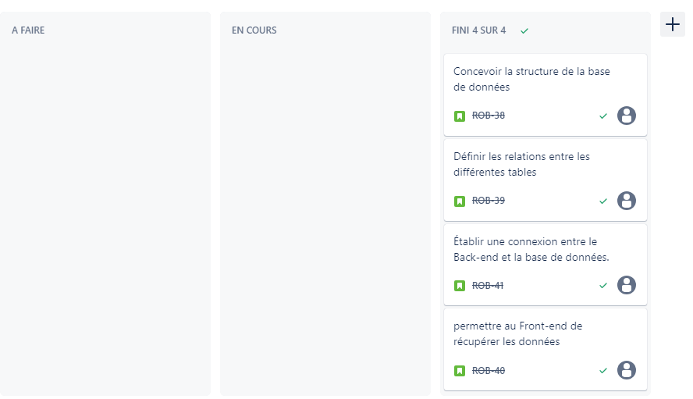

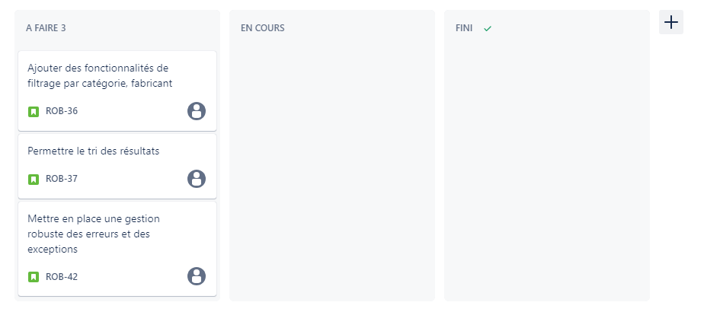**Sprint 5 :**

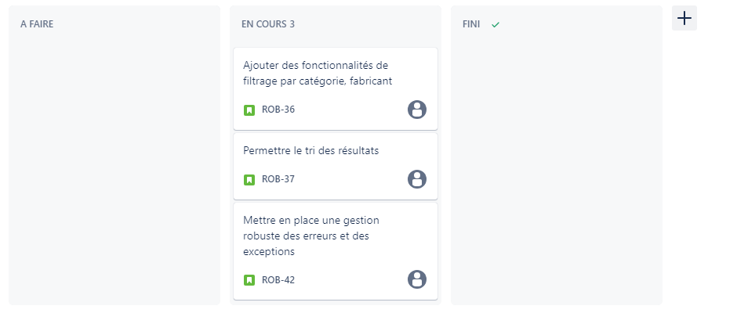

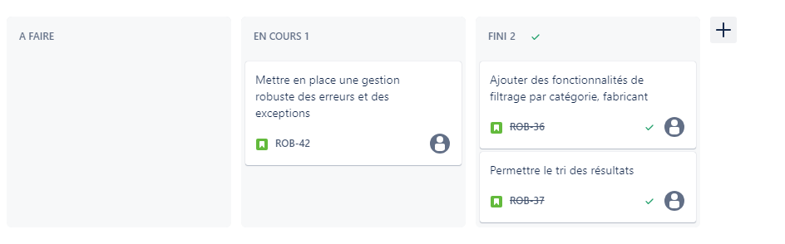

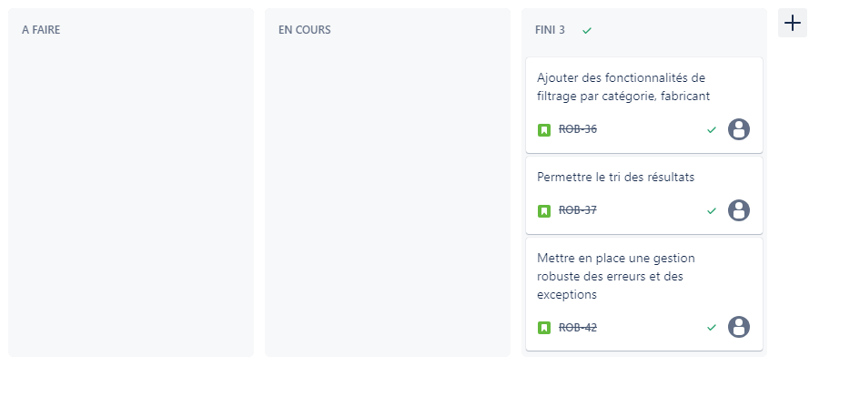

**VI. Améliorations Futures**

**Section de Feedback :** Introduire une section dédiée aux retours d'utilisateurs, permettant aux visiteurs de fournir des commentaires, des suggestions, et de signaler tout problème rencontré.

**Enquêtes Utilisateur :** Planifier des enquêtes régulières auprès des utilisateurs pour recueillir des informations sur leurs besoins, leurs préférences, et leurs suggestions d'amélioration.

**Analyse des Commentaires :** Examiner attentivement les commentaires des utilisateurs existants pour identifier des motifs ou des demandes fréquentes susceptibles de guider le développement futur.

**Participation Communautaire :** Encourager la participation active des utilisateurs dans le processus d'amélioration en lançant des discussions ouvertes et en reconnaissant publiquement les contributions significatives.

**VII. conclusion**

***Bilan du Projet :***

Principaux Points Forts :

**Conception Intuitive** *:* La mise en place d'une interface utilisateur conviviale a été un point fort majeur, offrant une expérience de navigation intuitive pour les utilisateurs du site web.

***Collaboration Efficace :*** L'utilisation de méthodologies collaboratives, telles que le contrôle de version avec Git, a facilité la collaboration au sein de l'équipe de développement, garantissant une cohérence et une gestion efficace des changements.

**Stabilité et Sécurité :** L'architecture robuste basée sur JEE, l'utilisation de frameworks renommés tels que Spring, ainsi que la mise en œuvre de pratiques de sécurité solides, ont contribué à assurer la stabilité et la sécurité de l'application.

**Réactivité aux Besoins Utilisateurs :** L'intégration de fonctionnalités basées sur les retours utilisateurs a permis de créer une plateforme qui répond aux attentes et aux besoins de la communauté.

**Évolutivité :** L'architecture en couches a facilité l'ajout de nouvelles fonctionnalités et l'expansion de la base de données, offrant ainsi une base solide pour les évolutions futures.

**VIII. GitHub**

***https://github.com/oussama458/Application-Web***